大连铭源储罐码头有限公司松木岛铭源液体化工品码头项目（B地块）规划公布
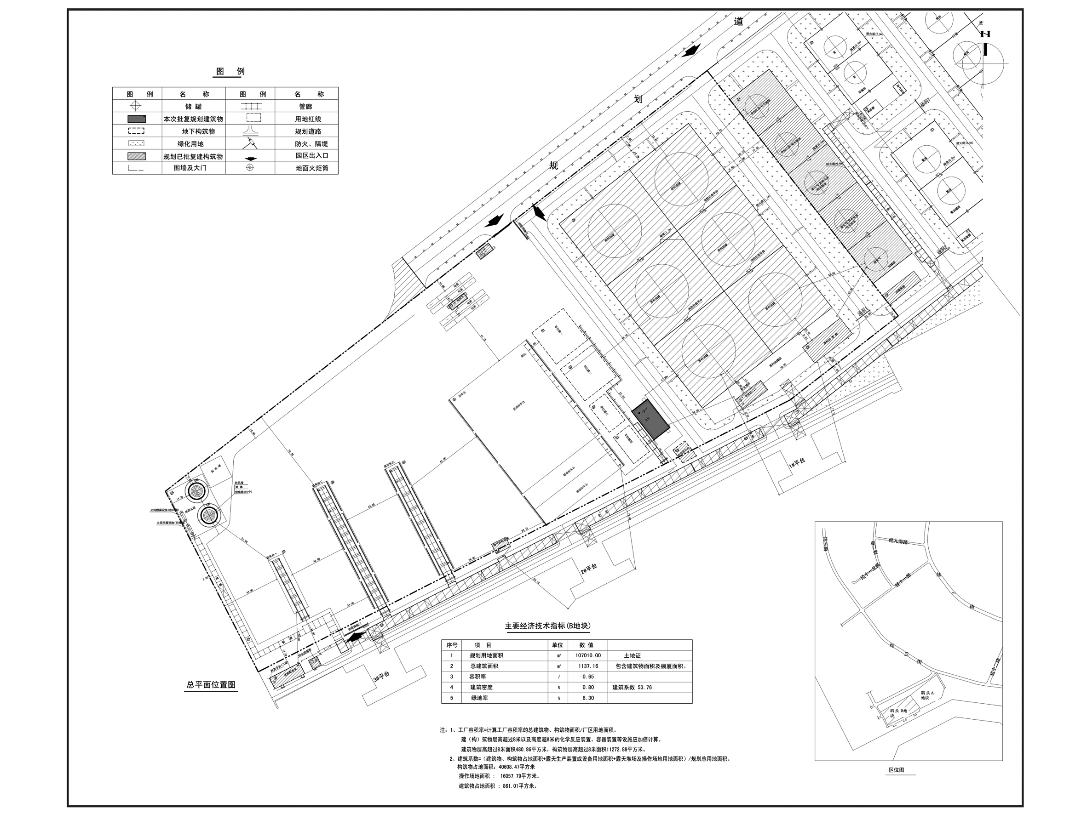
编号：2020大普规划第C003号
工程概况：

项目名称：大连铭源储罐码头有限公司松木岛铭源液体化工品码头项目（B地块）

建设单位：大连铭源储罐码头有限公司

设计单位：洛阳瑞泽石化工程有限公司

本次批复：13号楼、30至32、34、35号共5个构筑物

工程证号：建字第210282202010003号

批复日期：2020年3月23日

咨询电话：85779580

大连普湾经济区规划建设局

